人人好品格 处处扬美德——记东升小学品格教育沙龙活动

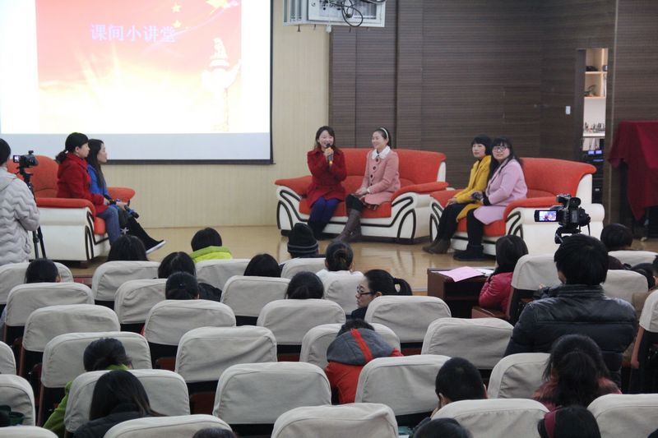

2016年11月29日,双流县东升小学开展了“聚焦课程创新 培育核心素养”课程展示活动。美丽的东小校园里，井然有序的队列，专注学习的神情，友善的行为，感恩的行动、文明的言行随处可见。学校品格研究组的老师们现场展示了“人人好品格 处处扬美德”品格沙龙活动。访谈以如何培养学生“专注、有序、友善、感恩、爱国”的品格为话题展开。访谈老师们例举出的真实案例，总结出的可行方法受到全体老师们的推崇和赞许。台上台下的老师们的交流互动，把活动推向了高潮。

通过这次访谈活动，老师们对品格教育的重要性有了进一步的认识，对品格教育的方法有了更多思考。我们相信，在践行社会主义核心价值观的活动中，东小的阳光教师团队一定会携手创造出有品格的阳光育人的环境，在品格教育的道路上不断收获，不断前进！